**Витамин Е**

Vitamin EАртикул: 1650

* Является антиоксидантом, противодействует окислению жира и холестерина
* Способствует профилактике рака, диабета и сердечно-сосудистых заболеваний
* Оказывает положительное влияние на женскую репродуктивную систему
* Снижает свёртываемость крови, улучшает периферическое кровообращение
* Укрепляет иммунную систему
* [СГР](https://drive.google.com/open?id=1LQoNN9fOSQYNfLmD7eSN96LnMTrpznlC)

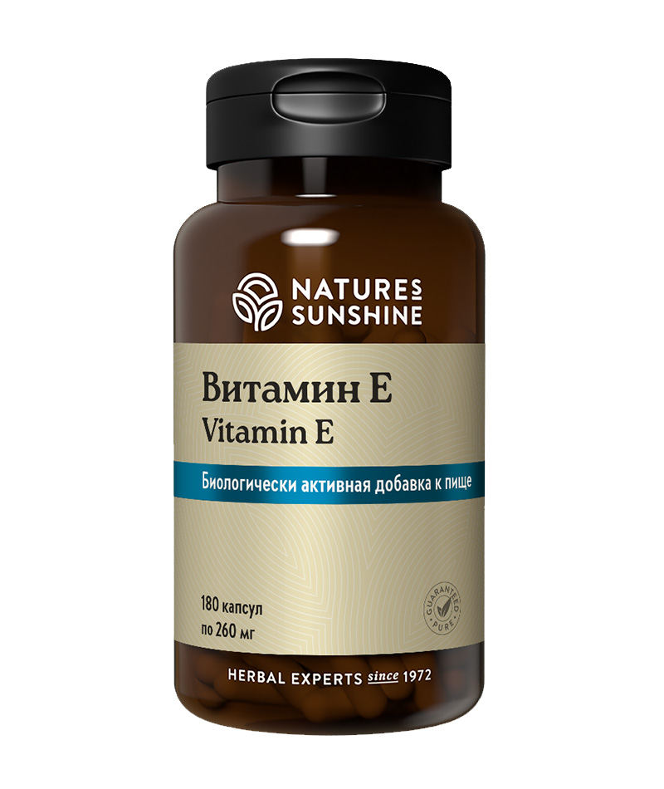

**Преимущества**

**Витамин Е** является одним из самых активных антиоксидантов, защищающих клеточные мембраны от свободных радикалов. Окислённая форма витамина может взаимодействовать с источниками водорода, например, с аскорбиновой кислотой, и вновь переходить в восстановленную форму. Ещё в 1922 году **витамин Е** был выделен как субстанция, определяющая сексуальное поведение и репродуктивную функцию. **Витамин Е** из натуральных растительных масел оказывает действие, аналогичное действию главного женского гормона прогестерона. Он усиливает кровенаполнение репродуктивных органов и стимулирует выработку гормона прогестерона в яичниках.

**Витамин Е –**продукт компании NSP, источник витамина Е в форме d-α-токоферола.

Чистый витамин Е, представленный в его наиболее активной форме и в оптимальной для применения дозировке - 100 МЕ (100 мкг). Вырабатывается из натуральных растительных масел.

**Активные ингредиенты**

**Витамин Е –**один из наиболее активных жирорастворимых пищевых антиоксидантов, комплекс из 4 токоферолов и 4 токотриенолов. Наибольшую активность проявляет α-токоферол**.**Витамин Е контролирует синтез кофермента Q10, нуклеиновых кислот, белков, в т.ч. коллагена, ряда ферментов и гормонов, необходимых для сокращения мышц скелета, внутренних органов, например пищевода или мочевого пузыря, миокарда, гемоглобина и миоглобина**.** С участием витамина Е происходит синтез белков слизистых оболочек и плаценты. Витамин Е защиает мембраны клетки от разрушения. Он также снижает уровень инсулина и триглицеридов, вязкость крови, предотвращая развитие атеросклероза. Уменьшает проявления климактерических симптомов. Активирует иммунную систему.

**Состав**

БАД к пище **Витамин Е** является дополнительным источником витамина Е.

**1 капсула содержит:** витамин Е (d-альфа-токоферол) - 100 ME (100 мг - 667% от АСП).

**Вспомогательные вещества:** желатин.

**Применение**

Взрослым по 1 капсуле в день во время еды. Продолжительность приема 1 месяц.

**Противопоказания:** индивидуальная непереносимость компонентов продукта, беременным и кормящим.